深 圳 大 学 实 验 报 告

课程名称： 大学计算机

实验项目名称： 文字信息处理实验

学院： 电子与信息工程

专业： 电子信息类

指导教师： 张坤华

报告人： 李泽涛 学号： 2022280385 班级： 8

实验时间： 2022年11月10日

实验报告提交时间： 2022年11月 14日

教务部制
实验目的与要求：
- 掌握文档的编辑操作技能。
- 掌握文档的格式化操作方法。
- 掌握图文混排方法，艺术字设计，数学公式编辑。
- 掌握表格处理方法。
- 掌握页面设置，分栏和分节技术。
掌握样式设置，引用与目录，修订与批注的操作方法
实验过程及内容：
案例3-1
打开随书文档wordl.docx•在正文的第4段开头选择文字 “流浪汉” 插入书签，书签名为“流浪汉”。使用书签“流浪汉”快速移到第4段开头文字“流浪汉”。
插入和使用书签的操作方法如下。
(1）光标移至第4 段开头文字“岩溶”。
（2）单击“插入”选项卡“链接”组中的“书签”按钮，在“书签”对话框中输入书签名
“可溶性岩石”，然后单击 “添加”按钮
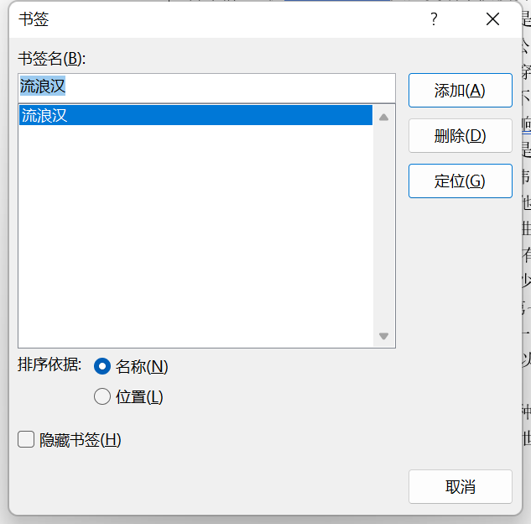
（3）(3）单击“插入”选项大“链接”组中的“书签”按钮，在“书签”对话框的列表中选择
书签“流浪汉”，单击“定位”按钮，可将光标快速移到第4 段开头文字 “流浪汉”处，
案例3-2
在 Windows 桌面上，首先选择“开始”中的“所有程序”—Microsoft Office--MictosoftWord 2010 命令，打开 word 应用程序窗口，在工作区开始输入表
（1）输入 RESUME 后按 Enter 键表示 RESUME 这个段落的结束，第2个段落为个人简历的开始。
（2）在输入第5 段时，可以将第3段中的“姓名：马腾飞”复制到第5段开始。首先选定“姓名：马腾飞”，右击，弹出快捷菜单，此时鼠标指针形状变成指向左上角的箭头区，选择”复制”命令，
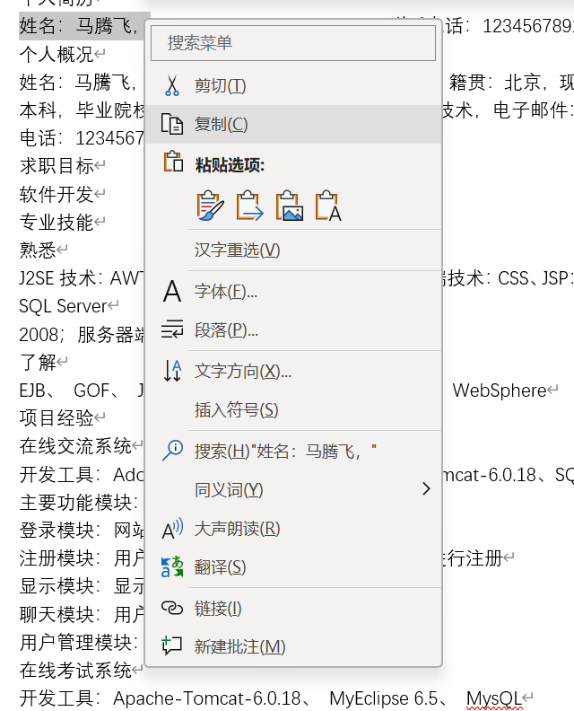
(3) 将插人点定位在第5 段开始，石古，选择快捷菜单中的 “粘贴” 命令，完成复制
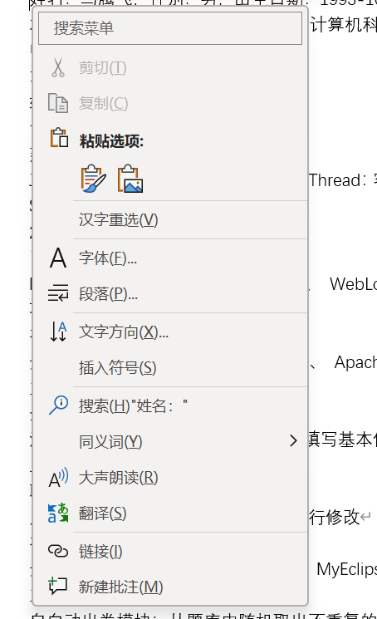
（4）依次输入完全部内容后，选择“文件”“另存为”命令，弹出如因了-5所示的对话
框，在“文件名〞下拉列表框中输入文件名“个人简历doox”，单击“保存”按钮
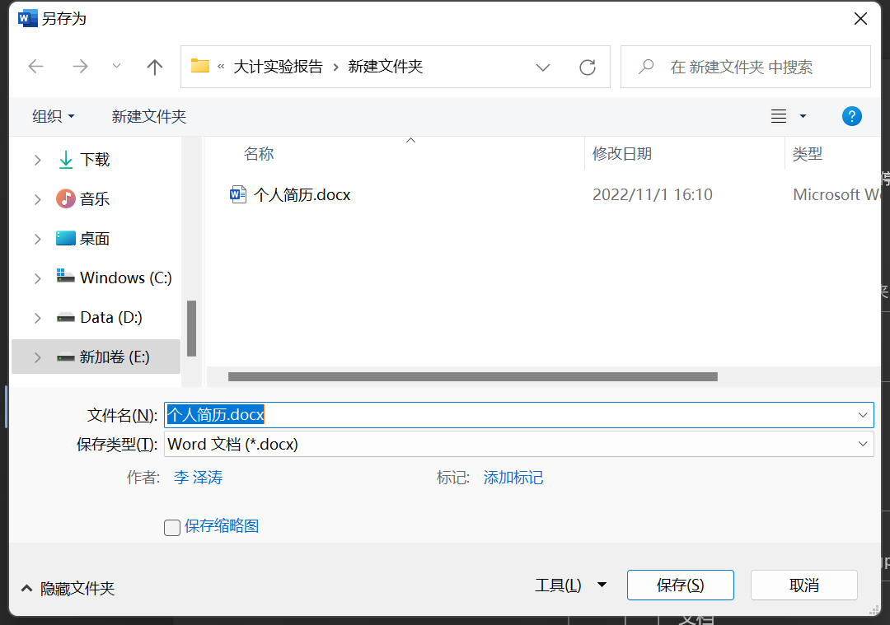

案例3-3
(1）把插入点移至这段文本的最后。
(2）单击“插入”选项卡“符号”组中的“符号〞按钮，在“符号〞对话框的“符号”选项卡“字体”下拉列表框中选定宇体为 Wingdings，在“字符代码” 文本框中输入 83，“来自”
下拉列表框中选定“符号（十进制）”，再单击“插入〞按钮即可將所选择的符号插入到这段文本的最后
(3）单击“关闭”按钮厂x，关闭“符号〞对话框
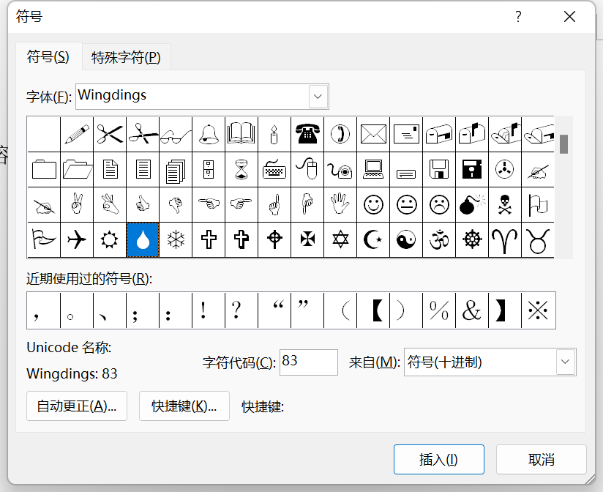
案例3-4
更改个人简历的电子邮件地址
常规的替换文本的方法如下。
- 单击“开始”选项卡 “编辑，组中的 “替换”按钮，弹出 “查找和替换”对话框。

（2）切换到“替换”选项卡，在查找内容，组合框中输入要查找的文 本 “1234567@qq.com”。
（3）在“替换为”组合框中输入要替换的内容“matengiei@126.com”，
(4）在输入要查找和替换的文本和格式后，若单击 “替换”投钮，每次替换一处文本，若单击 “全部替换”按钮，则一次全部替换完成，也可以单击 “查找下一处〞按钮，插入点会停留在下一个查找到的文本处。
（5）单击“关闭”按钮，关闭“查找和替换”对话框。
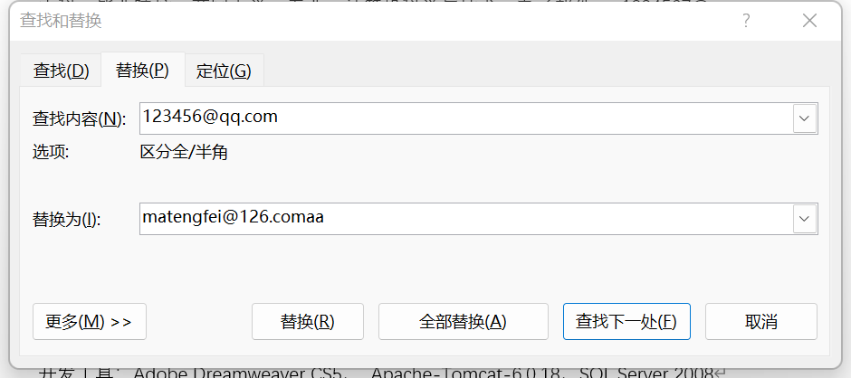
3．文档的格式化
（1）设置字体、字形、字号和颜色。
①用“开始”选项卡的 “字体”组设置文字的格式，
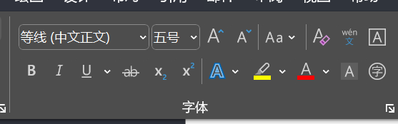
② 用“字体”对话框设置文字的格式。选定要设置格式的文本。右击，在弹出的快捷菜单中选择“字体”命令
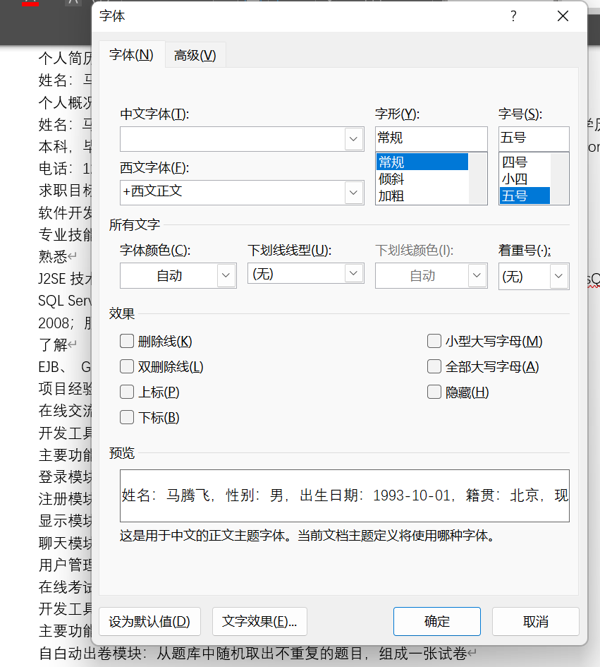
（2）改变字符间距、字宽度和水平位置。选定要调整的文本，在图3-9中切换到 “高级”选项卡，设置字符间距。默认的间距单位为 磅，若要求设置的单位为 “厘米”或“字符”，可直接在设置框中输入如 “1厘米”、“2字符” 等，Word 将自动转换单位。
（3）给文本添加下划线、着重号、边框和底纹。
①用“开始” 选项卡的“字体〞 组给文本添加下划线、边框和底纹。选定要设置格式的文本后，单击 “开始” 选项卡 “字体”组中的“下划线”、字符边框和“字符底纹”按钮即可。
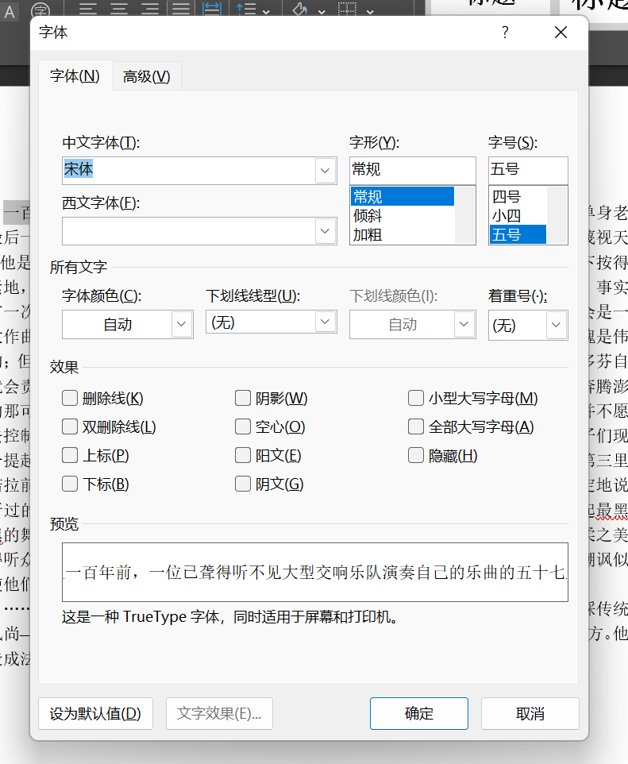
② 用字体对话框和 “边框和底纹”对话框。用“字体” 对话框和 “边框和底纹”对话框设置的边框线和底纹有线型、颜色的变化。
案例3-5 打开“个人简历文档”,设置标题“个人概况”的格式，字体：楷体、小四，深蓝色，加宽2磅，对整行加下划线、橙色：整行底纹：淡橙色。
设置文字格式的方法如下。
（1）在“个人概况”之后加空格填满 1行，选定要设置格式的文本 “个人概况”。
（2） 单击 “开始”选项大“字体”组中的“字体〞下拉列表框未
，右端的下拉按钮，在随之展开的；字体 列表中，选择所需的字体“楷体〞。
（3）单击“开始”，选项卡“字体”，组中的“字号” 下拉列表框 玉号 •右端的下拉按钮，在随之展开的 “字号”列表中，选择所需的字号 “小四”。
（4）单击“开始”，选项卡 “字体”组中的“字体颜色”按钮A，右端的下拉按钮，展开“颜色”，列表，选择所需的颜色选项，在“字体颜色”列表中选择“深蓝色”选项。
(5）右击，在弹出的快捷菜单中选择 “字体” 命令，弹出如图 3-9 所示的“字体”对活框。切换到“高级” 选项卡，在“间距”下拉列表框中选择“加宽”，在对应的“磅值”数值框内输入 “2 磅”，如图3-10所示。
（6）选定该行，在图了-9中的“下划线”下拉列表框中选择所需的下划线。在“下划线颜色”下拉列表框中选择所需的颜色为橙色。查看 “预览” 区域，确认后单击 “确定”按钮。
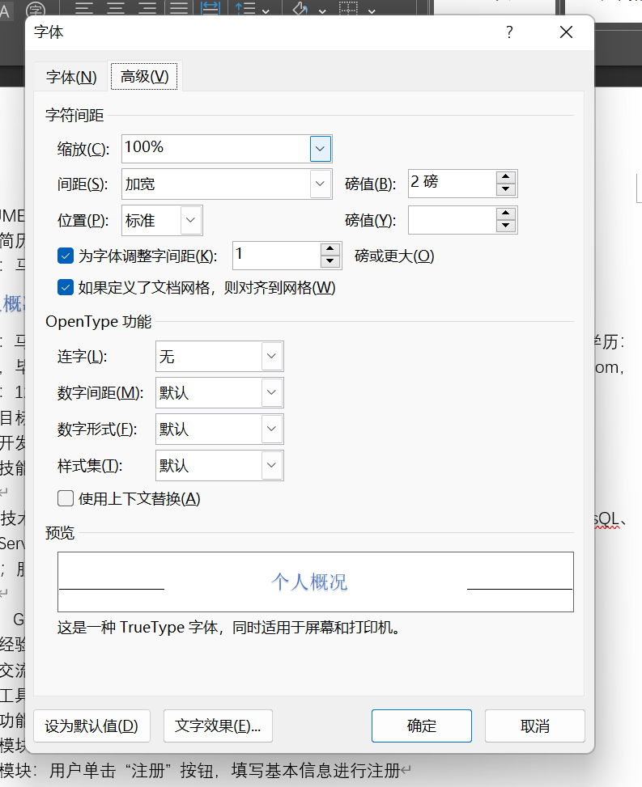
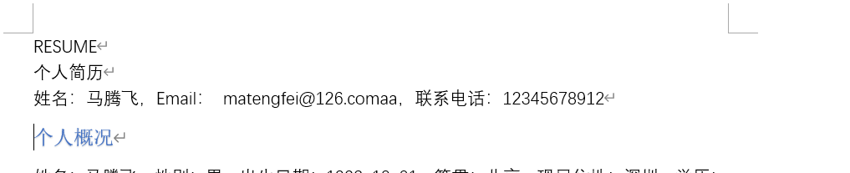
(7）对“个人概况”一行加底纹，选定该行，单击 “页面布局” 选项卡的“页面背景”组中的“页面边框”按钮，选择“底纹” 选项卡，在选项卡中选定底纹的颜色为淡橙色；在“应用于” 下拉列表框中选择“文字” 选项。在“预览”区域可查看结果，确认后单击 “确定〞按钮。
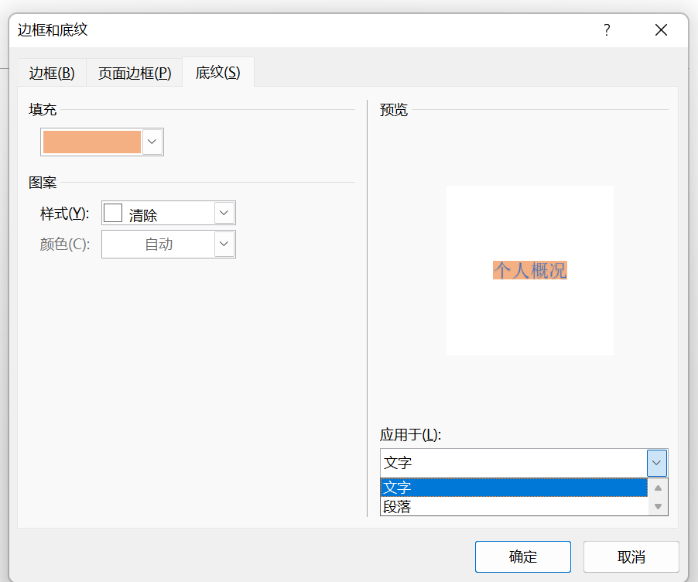

（2）段落格式化
在文档中，凡是以“。”标记为结束的称为一个段落。段落格式化包括段落的对齐、左缩进、右缩进、首行缩进、毁前段后问距、行间距、段落边框、段海底纹、首字下沉、设置分栏等。
选定段落后，单击“开始”选项卡“段落”组中的对话框启动器按钮，或右击，在随之打开的快捷菜单中选择“段落”命令，在“段落”对话框中可以进行段落格式化，
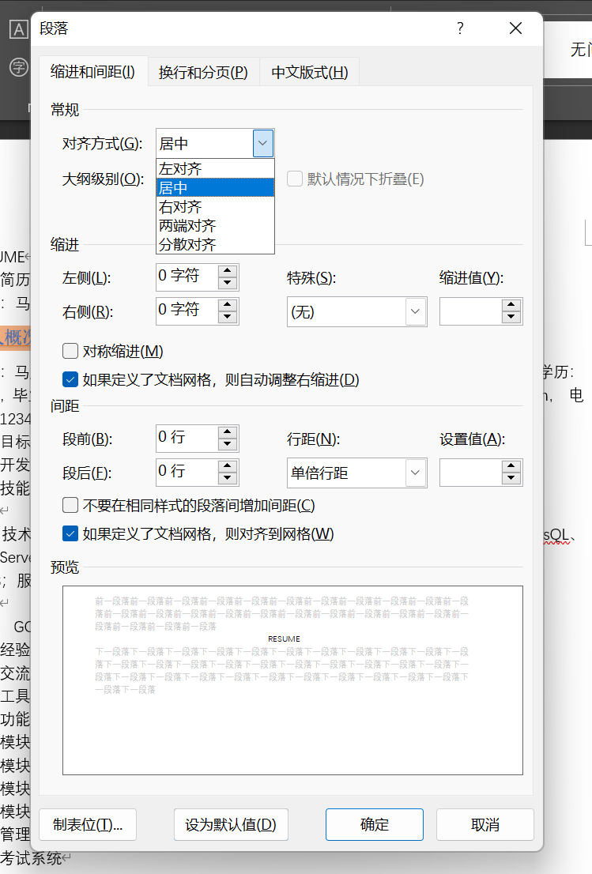
给段落添加边框与底线，使用如图所示的“边框和底纹”对话框，在“应用于” 下拉列表框中选择“段落〞选项。
给段落设置首字下沉，将插入点移到要设置或取消首字下沉的段落的处。击“插入”选项卡“文本”组中的“首字下沉”按钮，在打开的•“首字下沉”下拉菜单中，从“无”“下沉”和“悬挂”了 种首字下沉格式选项中选择一种。若需设置更多 “首字下沉” 格式的参数，可以选择下拉菜单中的“首字下沉选项” 命令，在弹出的“首字下沉”对话框中进行设置。
给段落分栏，可选定段落，单击“页面布局”选项卡“页面设置”组中的“分栏”按钮，弹出“分栏”对话框，选择栏数即可。
案例3-6 打开 “个人简历” 文档，完成以下任务。
（I） 设置标题 “个人概况”段落格式：段前、段后距离均为1行，行距为单倍行距。
(2）将“求职目标”，设为1段，对“求职目标” 重复案例 3-5 及本案例的格式设置。
（3）设置标题 “求职目标”下的内容“软件开发”的格式：中文字体为宋体，英文字体为
Times New Roman， 宇号：5号，加粗：段落：单倍行距，首行缩进2字符。
设置方法如下。
(1）选定段落“个人概况”，单击“开始” 选项卡“段落”组中的对话框启动器按钮，或右击，在弹出的快捷菜单中选择“段落” 命令，弹出 “段落”对话框如图了-12 所示。
（2）“段前”、“段后” 设置为“1行”，特殊格式为 “(无）”
(3）光标移至文本“求职目标〞尾，加空格直到该行最右边，按Enter键，自成1段。
（4）重复案例 了-5 中第(23~（7）步和本案例的前两步，完成对“求职目标” 标题的格式设置。
(5）选定段落“软件开发”，右击，在弹出的快捷菜单中选择 “字体〞命会，设置中文字体为末体，英文字体为 Times New Roman， 字号为5号，加粗：在弹出的快捷菜单中选择“段落”命令，设置行距为单倍行距；特殊格式为首行缩进，磅值为2 字符
【案例3-7】 打开随书文档“wordl.docx”，设置正文第2 段首字悬挂，首字的zi体为隶书，悬挂行数为3.
设置方法如下。
将插入点移到第2段开始处。单击 “插入”选项卡 “文本”组中的“首字下沉”按钮，在打开的 “首字下沉” 下拉菜单中，从“无”、“下沉”和“悬挂”了种首字下沉格式选项中选择“悬挂〞 选项。默认悬挂行数是 了，若需设置悬挂行数，可以选择下拉菜单中的 “首宇下沉选项”命令，在弹出的“首字下沉〞对话框中进行设置
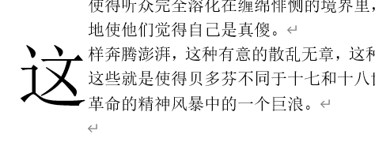
3) 格式刷的使用
格式刷可以将特定文本的格式复制到其他文术中，当用户需要为不同文本重复设置相同格式时，可使用格式刷提高工作效率。格式刷操作步骤如下。
（1）选中已经设置好格式的文本块。在“开始，遊项卡的“剪粘板”中双击“格式刷。
按钮。
(2） 将鼠标指针移动至Word文术区城，投住限标左键拖选需要设置格式的文本， 则
（3）完成格式的复制后，再次单击“格式刷”按钮关闭格式刷。
提示：如果单击 “格式刷”按钮，则格式刷记录的文本格式只能被复制一次，不能对同-种格式进行多次复制。
案例3-8 打开“个人简历”文档，用格式刷分别对标题“专业技能”“项目经验”“实践与实习”、“获奖情況”“语言能力” “自我评价”， 等按“个人概况”格式设置。用格式刷分别对“实践与实习”、“语言能力”，“自我评价”的相关内容按 “软件开发”格式设置。
设置方法如下。
(1）分别对标题“专业技能”、“项目经验”、“实践与实习”、“获奖情况”、“语言
能力”
“自我评价”等加空格填满整行。
(2）选定段落 “个人概况”，双击“格式刷”按钮。
(3）将鼠标移至“专业技能”一行，按住鼠标左键拖选到该行最右端，则格式刷刷过的该
行复制了“个人概況”的格式。
（4） 重复第（3）步，分别刷过 “项目经验”、“实践与实习”、“获奖情况”、“语言能力”、 “自我评价” 等行。所有标题复制了 “个人概况” 的格式。
(5）选定段落“软件开发”，双击“格式刷”按钮。用格式刷分别刷过 “实践与实习”、“语言能力”、“白我评价〞 等标题下的相关内容。
4）项目符号和段落编号
编排文档时，在某些段落前加上编号或某种特定的符号（称为项目符号）可以提高文档的可读性。手工输入段落编号或项目符号不仅效率不高，而且在增、删段落时还需要修改编号顺序，容易出错。可以在输入时自动给段落创建编号或项目符号，也可以给已输入的各段文本添
加編号或項目符号。
使用“开始”选项卡“段落”组中的“项目符号” 或“开始” 选项卡“段落” 组中的“编号”按钮给已有的段落添加项目符号或编号。操作步骤如下。
（1）选定要添加项目符号（或编号）的段落。
（2）单击“开始”选项卡“段落”组中的“项目符号”(或“开始” 选项卡“段落”组中的“编号”）按钮，打开 “项目符号”列表框（
（3）在“项目符号”（或“编号”），列表框中，选择所需要的项目符号（或编号)。
- （4）如果“项目符号”（或“编号”)列表框中没有所需要的项目符号（或编号），可以选择“定义新项目符号”（或“定义新编号格式”）按钮，在弹出的对话框中，选择或设置所需要的符号项目（或编号）
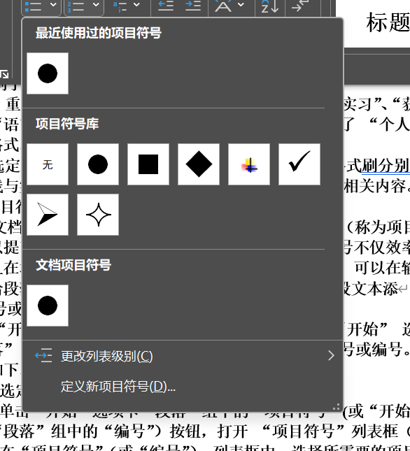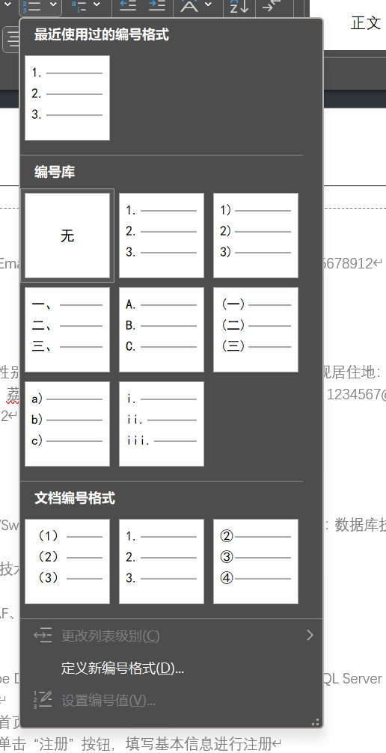
案例3-9 打开 “个人简历” 文档，对“专业技能”的相关内容排版。具体要求如下。
（对“熟悉”“了解，文本设置1级项目符号，字体为隶书，字号为小四。
(2）对“J2SE 技术：AWT/Swing、Collection、Thread; 客户端技术：CSS、JSP：数据库技术：MySQL、SQLServer 2008：服务器端技术：Servlet” 文本分段设置2级项目符号，中文字体为宋体，英文字体为 Times New Roman，字号为5号。
（3）对“EJB、GOF、JAF、JavaMail jQuery、WebLogic、WebSphere” 文本设置 2 级项
月符号，中文字体为宋体，英文字体为 Times New Roman，字号为 5号。
排版操作过程如下。
(1）选定段落 “熟悉”，设置字体为录书，字号为小四；单击 “开始” 选项卡 “段落”组中的“项目符号” 按钮，打开如图 3-14 （a） 所示的“项目符号”列表框，选择符号公。
(2）选定段落 “熟悉”，单击 “格式刷”按钮，用格式刷刷过段落“丁解”。h
（3）选定“J2SE 技术：AWT/Swing、Collection、Thread： 客户端技术：CSS、JSP：数据库技术：MySQL、 SQL Server 2008；服务器端技术：Servilet”文本，设置中文字体为宋体，英文字体为 Times New Roman， 字号为5号。单击 “开始” 选项卡“段落”组中的“项目符号”按钮，打开如图 3-14 （a）所示的 “项目符号”列表框，选择 “定义新项目符号” 选项，从列表中找到必（在字体 Wingdings 中），单击“确定”按钮。
（4）选定段落“J2SE 技术：AWT/Swing、Collection， Thread”，单击“格式刷”按钮，用格式刷刷过段落 “EJB、GOF、 JAF、JavaMail jQuery、 WebLogicr WebSphere'”
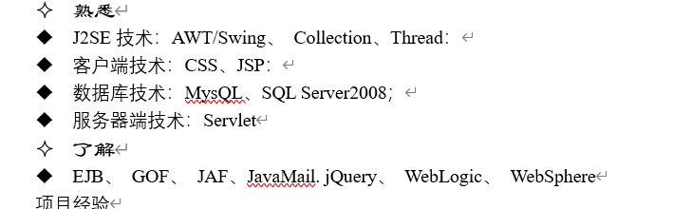
案例3-10打开个人简历文档，对 “项目经验”的相关内客排版。具休要求如下。
（1设置“在线交流系统”，“在线考试系统”编号为 “1.2•”，字体为宋体，字号为小四。
(2）设置其他内容为1级、2级项目符号，中文字体为宋体，英文字体为 Times New Roman,字号为 5号。
排版操作过程如下。
(1）选定段落“在线交流系统”，设置字体为宋体，字号为小四；单击“开始”选项卡
“段落”组中的“编号”按钮，打开的“编号”列表框，选择编号为 “！”
的格式。
(2）选定段落“在线交流系统”，单击“格式刷” 按钮，用格式刷刷过段落“在线考试系统”。
（3）参照案例3-9设置第（2）部分。
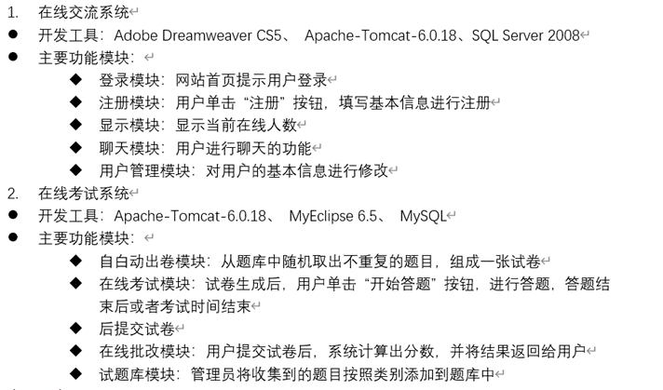
5）页面格式化
页面格式化主要设置页面的上、下、左、右边距，页面方向，纸张大小，以及页眉、页脚距边界的距离等。纸张的大小、页边距确定了可用文本区域。文本区域的宽度等于纸张的宽度减去左、右页边距，文本区的高度等于纸张的高度减去上、下页边距。

- 页面设置。可以使用 “页面布局” 选项卡中的各项命令，如“文字方向”、“页边距”、“纸张方向”、“纸张大小〞 来快速设置纸张大小、页边距和纸张方向等
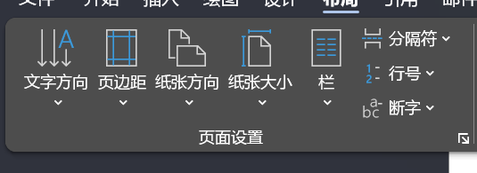
也可以单击“页面布局”，“选项卡”页面设置， 组的对话框启动器按钮，弹出如图 3-17 所示的“页面设置” 对话框。对话框中包含 “页边距”“纸张”，“版式”和“文档网格” 等4个选项卡。在“页边距” 选项卡中，可以设置上、下、左、右页边距以及 “应用范围”和“装订线位置”。在“纸张”选项卡中，可以设置纸张大小和方向。在“版式”选项卡中，可以设置页眉和页脚在文档中的编排，还可以设置文本的垂直对齐方式等。在“文档网格” 选项卡中，可设置每一页中的行数和每行的字符数，还可设置分栏数。设置完成后，可查看 “预览〞区域中的效果。
(2）分节和分栏排版。分节和分栏是杂志、书籍排版中经常用到的。分节是对文档的划分，分栏可使文档更为生动，增强可读性，是对页面的划分。
①分节。分节将word 文档分为几个子部分，对每节可单独设置页面格式，如纸张大小、纸张方向、页眉、页脚等。
插入分节符时，首先将光标放在需要插入分节符的位置，单击“页面布局” 选项卡“页面
设置〞组中的“分隔符”按钮，打开的下拉菜单中给出了以下 4种分节符开始位置选项。
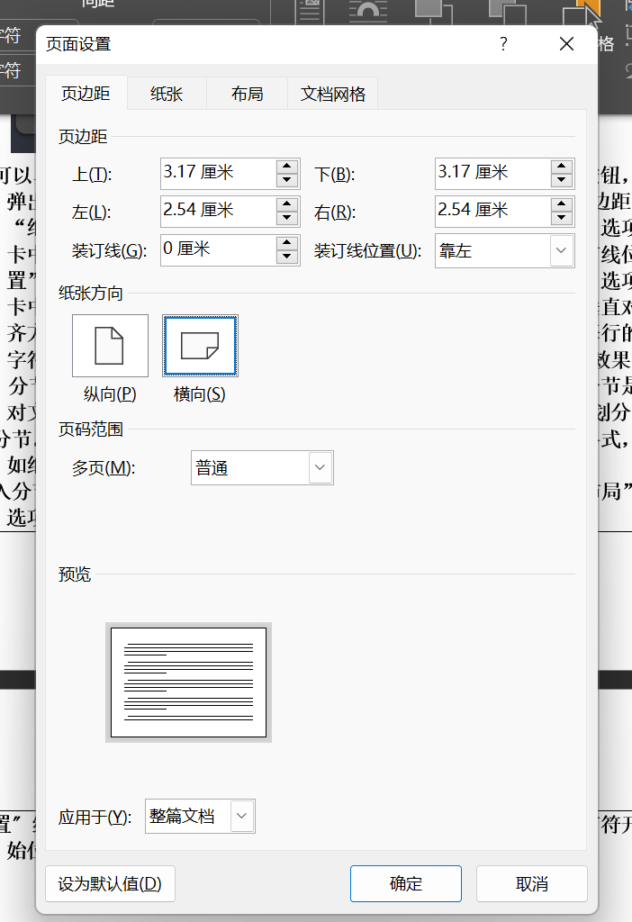
a.下一页：插入一个分节符，新节从下一页开始。
b.连续：插入一个分节符，新节从当前插入位置开始。
c.偶数页：插入一个分节符，新节从下一个偶数页开始。
d奇数页：插入一个分节符，新节从下一个奇数页开始。
案例3-11 打开 “个人简历” 文档，在第4 段开始分节，将个人简历分为2 节，页面设置为普通。
操作过程如下。
首先将光标移至第 4 段开始，即“个人概况”的段首，单击“页面布局” 选项卡“页面设置，组中的“分隔符”，按钮，在下拉菜单中选择 “下一页”命令，这时文档分为2页。
然后单击 “页面布局”选项卡“页面设置”组的对话框启动器按钮，弹出所示的“页面设置，对话框。上、下页边距为 2.54 厘米：左、右页边距为 3.17 厘米。
② 分栏。单击“页面布局” 选项卡“页面设置”组中的 “分栏，按钮可以实现文档的分栏。
对整个文档分栏，则将插入点移到文本的任意处，如要对部分段落分栏，则先选定这些段落。单击 “页面布局” 选项卡“页面设置” 组中的“分栏”按钮，在打开的 “分栏”下拉菜单中选择所需格式的分栏命令即可。
若“分栏”下拉菜单中所提供的分栏格式不能满足要求，可选择“分栏”下拉菜单中的 “更多分栏” 命令，弹出 “分栏”对话框。
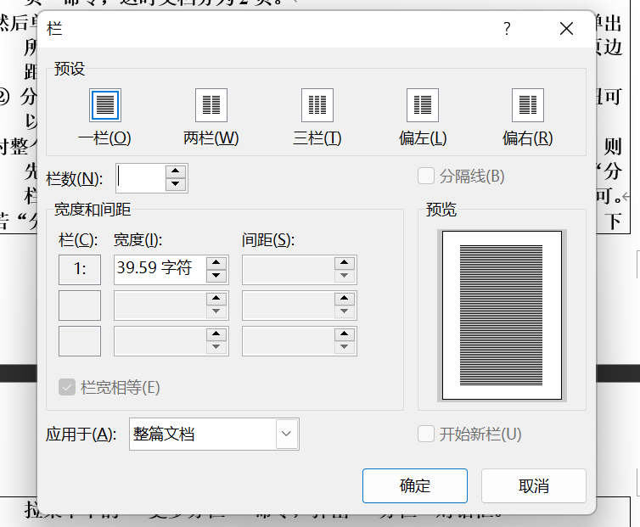
选定“预设” 选项组中的分栏格式，或在“栏数”文本框中输入分栏数，在 “宽度和间距”出项组中设置栏宛和间距。勾选“栏宽相等” 复选框，则各栏宽相等，否则可以逐栏设置宽度，勾选“分隔线”复选框，可以在各栏之间加一系分隔线。根据需要可选择应用于 “整篇文档”“所选节” 或“所选文档” 等选项，选定后单击 “确定”按钮。

案例3-12打开“个人简历”文档，对“获奖情况”的相关内容排版。具体要求如下。
② 按学术类、实践类分为2栏。
②对“学术类” “实践类”设置项目符号，中文字体为宋体，英文字体为 Times New Roman,字号为5号，加粗。
排版操作过程如下。
① 选定“获奖情况”标题下的所有段落，单击“页面布局”选项卡“页面设置” 组中的“分栏”按钮，在“分栏”菜单中，选择“两栏”命令。左边一栏为 “学术类”，右边一栏为“实践类〞。
② 选定段落“学术类”，设置中文字体为末体，英文字体为 Times New Roman， 字号为5号，加相。单击“开始”选项卡 “段落”组中的“项目符号” 按钮，打开如园 3-14 (日）所示的“项目符号” 列表框，选择符号今。用格式刷完成 “实践类” 格式设置。
③ 为其他内容设置中文字体为末体，英文字体为 Times New Roman，字号为5号，段落为首行缩进2字符。
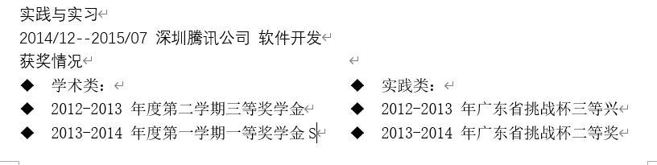
排版效果如下：
(3）页眉页脚的设置。页眉页脚是出现在每页顶端和底端的文字。页眉页脚中常常包含页码、页数、章节标题等。为文档添加页眉和页脚，首先将文档切换至页面视图。

案例3-13 打开“个人简历” 文档，完成以下任务。
。 在第2节正文部分页面顶端输入“马腾飞 个人简历”，居中，楷体，小五，深蓝色。
②在页面底端添加页码。
需要用到页眉页脚，操作过程如下。
- 单击“插入” 选项卡 “页眉和页脚”组中的“页眉”按钮，打开内置页眉版式列表，选择空白样式，进入页眉编辑区，同时窗口出现“页眉和页脚工具” 功能区
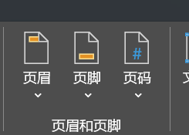
案例 3-14 打开“个人简历”文档，设计简历封面，插入简历封面图飛，并设置文本格式。插入艺术字“RESUME”、“个人简历”，插入文本框，内容为“姓名：马腾飞，Email:matengfei@126.com，联系电话：12345678912，设置字体及段落格式。
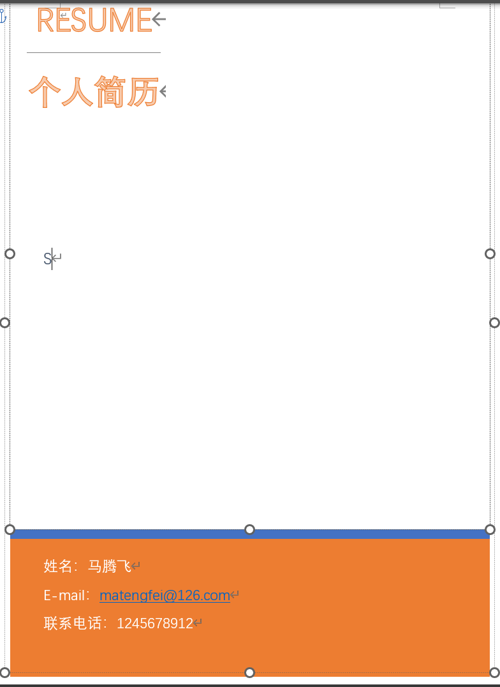
-案例3-15 输入公式：
单击“插入” 选项卡“符号”组中的“公式”按钮，在“在此处输入公式，文本框中输入 然后从图3-24 所示的功能区中选择有关选项并输入即可。
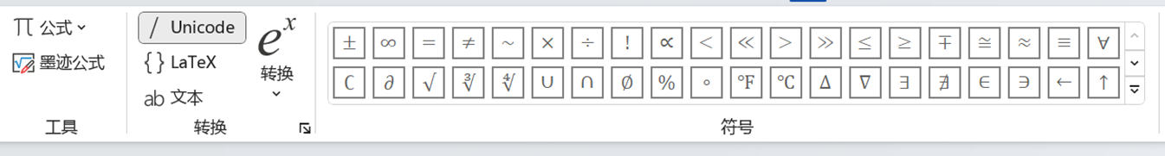
5. 表格处理
Word 的表格处理功能包括制作并编辑表格、 向表格中输入内容并格式化。
表格通常分为标准的二维表和复杂的自定义表格。创建标准的二维表非常简单，而创建复杂的自定义表格需要在标准的二维表基础上进行加工。
1创建表格
- 用“插入” 选项卡“表格”组中的“表格” 按钮创建表格。将光标移至要插入表格的位置。单击“插入”选项卡“表格”组中的“表格”按钮，出现如图 3-25 所示的“插入表格”菜单。鼠标在表格框内向右下方向拖动，选定所需的行数和列数。松开鼠标，表格自动插入到当前的光标处
- 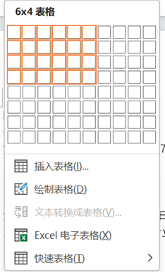
案例3-16 打开 “个人简历”文档，对“个人概况” 的内容用表格排版。
表格排版如下。
（1 单击“插入” 选项卡“表格”组中的“表格”按钮，插入 5×4，即5行4列的表格。
（2）依次剪切填入 “个人概况” 的所有内容。可使用二、二、1、4键移动插入点到其他单元格。
（3）设置中文字体为末体，英文字体为 Times New Roman， 字号为5号，加粗。
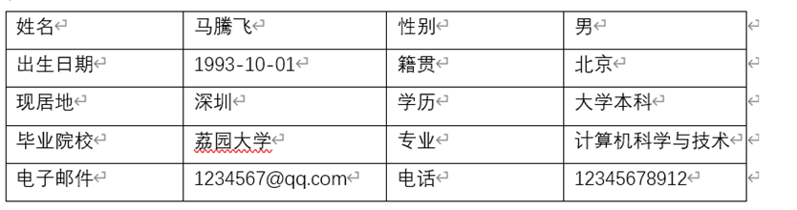

个人简历制作
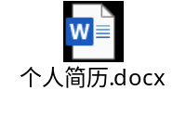

数据处理分析：

深圳大学学生实验报告用纸

实验结论：
- 通过这次实验，更加清楚地理解Word文档的各项具体操作，更加熟悉了各个工具箱中工具的妙用。
- 在学会个人简历制作之中，积攒了宝贵的经验，操作也更加娴熟。
- 在学会步骤后进行自我简历制作，明显比之前更加有质量和有效率为之后求职的简历制作积攒了宝贵的经验

指导教师批阅意见：

成绩评定：

指导教师签字：
年 月 日
备注：
注：1、报告内的项目或内容设置，可根据实际情况加以调整和补充。
2、教师批改学生实验报告时间应在学生提交实验报告时间后10日内。

